
RESOLUÇÃO ARES-PCJ Nº 323, DE 14 DE NOVEMBRO DE 2019
Dispõe sobre a criação da Academia da Agência
Reguladora PCJ, também denominada Academia
ARES-PCJ, seu Regimento Interno e dá outras
providências.
A DIRETORIA EXECUTIVA DA AGÊNCIA REGULADORA DOS SERVIÇOS DE SANEAMENTO DAS BACIAS DOS RIOS PIRACICABA, CAPIVARI E JUNDIAÍ (AGÊNCIA REGULADORA PCJ OU ARES-PCJ), no uso de suas atribuições e na forma da Cláusula 32ª, incisos II e X, do Protocolo de Intenções da ARES-PCJ convertido em Contrato de Consórcio Público, e o Artigo 29, incisos II e X, do Estatuto Social da Agência Reguladora PCJ e;
CONSIDERANDO:
Que o Protocolo de Intenções da Agência Reguladora PCJ (ARES-PCJ), convertido em Contrato de Consórcio Público, nos termos da Cláusula 32ª, incisos II e X, dispõe sobre as competências da Diretoria Executiva da Agência Reguladora PCJ.
Que a Diretoria Executiva da Agência Reguladora PCJ, em face de demandas existentes, concluiu ser necessária a organização de atividades e ações voltadas para o aprimoramento e aperfeiçoamento técnico-profissional relacionados à difusão e intercâmbio de boas práticas operacionais, visando a melhoria da eficiência da prestação dos serviços de saneamento básico e de sua regulação e fiscalização, envolvendo a ARES-PCJ e prestadores.
Que a Diretoria Executiva da Agência Reguladora PCJ, a fim de organizar a realização e participação dessas atividades e ações, propôs a criação da “Academia da Agência Reguladora PCJ”, órgão vinculado a ela e sem personalidade jurídica.
Que durante a 17ª Assembleia Geral Ordinária da ARES-PCJ, realizada em 31 de outubro de 2019, foi apresentada e aprovada a proposta de criação da “Academia da Agência Reguladora PCJ”, também denominada “Academia ARES-PCJ”.
Que, com base na proposta aprovada na 17ª Assembleia Geral Ordinária da ARES-PCJ, a Diretoria Executiva da Agência Reguladora PCJ, reunida em 14 de novembro de 2019,
RESOLUÇÃO ARES-PCJ Nº 324 – 18/11/2019 1

RESOLVE:
Art. 1º - Editar o Regimento Interno da “Academia da Agência Reguladora PCJ”, também denominada “Academia ARES-PCJ”, conforme disposto no Anexo I desta Resolução.
Art. 2º - Editar a Logomarca da “Academia ARES-PCJ”, conforme disposto no Anexo II desta Resolução.
Art. 3º - Esta Resolução entrará em vigor na data de sua publicação, revogando as disposições em contrário.
DALTO FAVERO BROCHI
Diretor Geral da ARES-PCJ
RESOLUÇÃO ARES-PCJ Nº 324 – 18/11/2019 2

RESOLUÇÃO ARES-PCJ Nº 323, DE 14 DE NOVEMBRO DE 2019
ANEXO I
ACADEMIA DA AGÊNCIA REGULADORA PCJ
“ACADEMIA ARES-PCJ”
REGIMENTO INTERNO
CAPÍTULO I
Da Denominação, Instituição e Sede
Art. 1º - A ACADEMIA DA AGÊNCIA REGULADORA PCJ, também denominada ACADEMIA ARES-PCJ, criada pela Resolução ARES-PCJ nº 323, de 14 de novembro de 2019, não tem personalidade jurídica, sendo vinculada à Diretoria Executiva da Agência Reguladora PCJ (ARES-PCJ).
Parágrafo único - A ACADEMIA ARES-PCJ será regida por este Regimento Interno, que disciplinará o seu funcionamento, além de normas e regulamentações emitidas pela Diretoria Executiva da ARES-PCJ.
Art. 2º - A ACADEMIA ARES-PCJ tem sede em Americana, Estado de São Paulo, na Avenida Paulista nº 633, Jardim Santana, CEP 13478-580.
Art. 3º - O prazo de duração da ACADEMIA ARES-PCJ é indeterminado.
CAPÍTULO II
Dos Objetivos e Finalidade
Art. 4º - A ACADEMIA ARES-PCJ tem com finalidade promover, apoiar e fomentar o aprimoramento e aperfeiçoamento técnico-profissional e sociocultural relacionados à divulgação, difusão e intercâmbio de boas práticas operacionais, melhoria da eficiência da prestação dos serviços de saneamento básico e de sua regulação e fiscalização.
Art. 5º- Os objetivos da ACADEMIA ARES-PCJ são voltados ao apoio, fomento e realização de atividades e ações relativas ao setor de saneamento, principalmente à prestação, regulação e fiscalização desses serviços, visando a melhoria da eficiência técnico-operacional,
RESOLUÇÃO ARES-PCJ Nº 324 – 18/11/2019 3

administrativa, financeira e sociocultural, além de promover sua interface com o meio ambiente, recursos hídricos e outras áreas afins, através de:
I - Estudos, pesquisas e produção técnico-científica;
II - Cursos, treinamentos, capacitações, seminários, congressos técnicos e eventos afins; III - Difusão de boas práticas, intercâmbio de conhecimentos, informações e experiências para o desenvolvimento pessoal, técnico, científico, acadêmico, social e cultural em todos os níveis; IV - Concursos e prêmios, a fim de estimular e reconhecer atividades e ações que resultam em avanços e na melhoria constante da eficiência da prestação dos serviços de saneamento; V - Desenvolver atividades e ações previstas em convênios e protocolos de cooperação técnica firmados pela ARES-PCJ com entidades, institutos, órgãos públicos, universidades e centros de pesquisas nacionais e internacionais;
VI - Produção, publicação e divulgação institucional e técnico-científica.
CAPÍTULO III
Da Estrutura Administrativa
Art. 6º - A estrutura administrativa da ACADEMIA ARES-PCJ é integrada pelos seguintes órgãos:
I - Conselho Deliberativo;
II - Coordenação Executiva.
SEÇÃO I
Do Conselho Deliberativo
Art. 7º - O Conselho Deliberativo da ACADEMIA ARES-PCJ tem a seguinte composição: I - 3 (três) Diretores da ARES-PCJ;
II - 1 (um) Coordenador de Regulação da ARES-PCJ;
III - 1 (um) Coordenador de Fiscalização da ARES-PCJ;
IV - 1 (um) Coordenador da Secretaria Geral da ARES-PCJ;
V - 1 (um) Servidor do Quadro Permanente da ARES-PCJ;
RESOLUÇÃO ARES-PCJ Nº 324 – 18/11/2019 4

§ 1º - O Conselho Deliberativo será presidido pelo Diretor Geral da ARES-PCJ.
§ 2º - O Servidor do Quadro Permanente será indicado pela Diretoria Executiva da ARES-PCJ.
§ 3º - As funções dos membros do Conselho Deliberativo serão consideradas de relevante interesse público, não sendo remuneradas adicionalmente.
Art. 8º - O Conselho Deliberativo da ACADEMIA ARES-PCJ reunir-se-á, ordinariamente a cada semestre, com quórum mínimo de 4 (quatro) membros, e poderá ser convocado extraordinariamente pela maioria absoluta (3/5) de seus membros.
Art. 9º - Ao Conselho Deliberativo da ACADEMIA ARES-PCJ compete:
I - Elaborar, com aprovação da maioria absoluta de seus membros, alterações ao Regimento Interno da ACADEMIA ARES-PCJ;
II - Estabelecer as diretrizes que deverão orientar a formulação do Plano Anual de Trabalho e suas prioridades;
III - Aprovar o Plano Anual de Trabalho elaborado pela Coordenação Executiva no prazo de 30 (trinta) dias contados de sua apresentação;
IV - Apreciar o Relatório Anual de Atividades apresentado pela Coordenação Executiva, visando sua inclusão no Relatório de Gestão da ARES-PCJ.
Art. 10 – Todas as decisões do Conselho Deliberativo da ACADEMIA ARES-PCJ serão tomadas por maioria simples de votos, exceto o disposto no inciso I , artigo 9º, deste Regimento.
SEÇÃO II
Da Coordenação Executiva
Art. 11 - A Coordenação Executiva da ACADEMIA ARES-PCJ será exercida por 1 (um) Servidor do Quadro Permanente da ARES-PCJ, possuidor de nível de escolaridade Superior Completo.
§ 1º - O servidor indicado para a Coordenação Executiva da ACADEMIA ARES-PCJ exercerá suas funções sem prejuízo das atribuições de seu cargo de origem e por elas não receberá remuneração adicional de qualquer espécie, sendo essas funções consideradas como de relevante interesse público.
§ 2º - A Coordenação Executiva da ACADEMIA ARES-PCJ, na execução de suas atividades, terá apoio técnico e administrativo dos demais servidores e colaboradores da ARES-PCJ.
Art. 12 - Compete à Coordenação Executiva da ACADEMIA ARES-PCJ:
I - Elaborar, até o final do mês de outubro de cada ano, o Plano Anual de Trabalho da
RESOLUÇÃO ARES-PCJ Nº 324 – 18/11/2019 5

ACADEMIA ARES-PCJ, detalhando as atividades e ações que serão executadas no próximo exercício, com estimativa de custos, quando possível, visando à consecução dos objetivos, descritos no art. 5º deste Regimento Interno;
II - Organizar e coordenar as atividades e ações necessárias para projetos de estudos, pesquisas, debates e seminários, visando ao desenvolvimento, aprimoramento e aplicação de políticas públicas, boas práticas técnicas, operacionais e regulatórias;
III - Elaborar e apresentar, ao final de cada ano, Relatório Anual de Atividades para apreciação do Conselho Deliberativo;
IV - Dar ampla publicidade e divulgação ao seu Plano Anual de Trabalho e ao Relatório Anual de Atividades.
CAPÍTULO IV
Das Disposições Gerais e Transitórias
Art. 13 - No prazo de 15 (quinze) dias, contados da publicação da resolução de criação da ACADEMIA ARES-PCJ o Diretor Geral da ARES-PCJ adotará as providências para a composição do Conselho Deliberativo.
Art. 14 - O servidor indicado para a Coordenação Executiva da ACADEMIA ARES-PCJ apresentará, no prazo de 30 (trinta) dias, contados de sua indicação e posse, o Plano Anual de Trabalho para o ano de 2020.
Art. 15 - Este Regimento Interno entrará em vigor na data de sua publicação.
Americana, 20 de novembro de 2019
DALTO FAVERO BROCHI
Diretor Geral da ARES-PCJ
RESOLUÇÃO ARES-PCJ Nº 324 – 18/11/2019 6


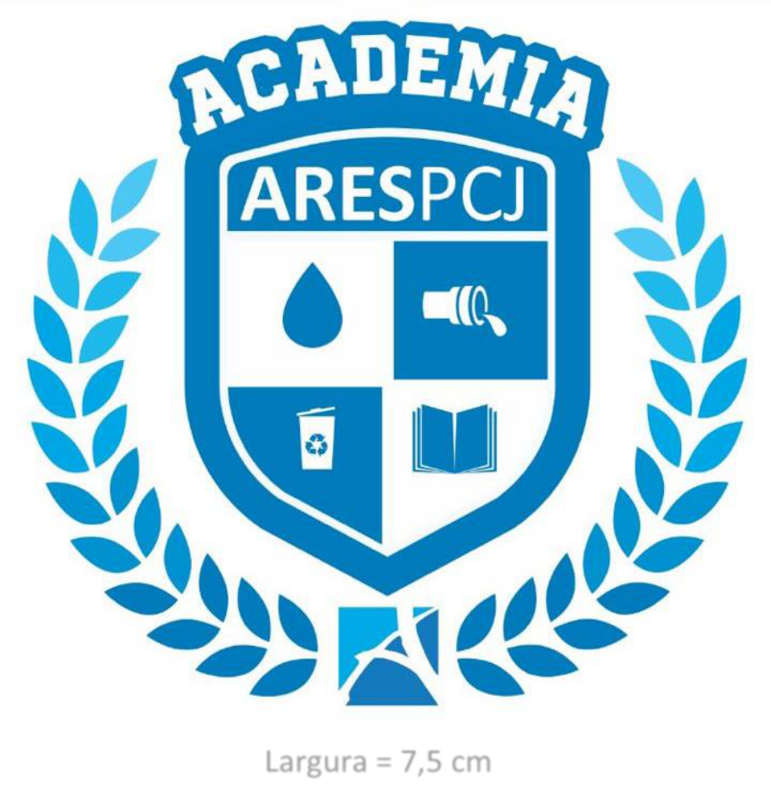
RESOLUÇÃO ARES-PCJ Nº 323, DE 14 DE NOVEMBRO DE 2019
ANEXO II
ACADEMIA DA AGÊNCIA REGULADORA PCJ
“ACADEMIA ARES-PCJ”
LOGOMARCA
Altura = 8,0 cm
Largura = 7,5 cm
NOTA 1: A logomarca da ACADEMIA ARES-PCJ mede 8,0 cm (altura) x 7,5 cm (largura), devendo ser guardada essa proporcionalidade para fins de uso em publicações e documentos.
NOTA 2: Os desenhos da GOTA, do CANO, do TAMBOR e do LIVRO representam ÁGUA, ESGOTO, RESÍDUO e CONHECIMENTO, respectivamente.
RESOLUÇÃO ARES-PCJ Nº 324 – 18/11/2019 7

